BỘ GIÁO DỤC VÀ ĐÀO TẠO - TRƯỜNG ĐẠI HỌC CÔNG NGHỆ
KHOA CÔNG NGHỆ THÔNG TIN & KỸ THUẬT PHẦN MỀM
BÁO CÁO THIẾT KẾ ĐẶC TẢ KIẾN TRÚC HỆ THỐNG
ĐỀ TÀI: NGHIÊN CỨU VÀ XÂY DỰNG HỆ THỐNG QUẢN LÝ KHÁCH SẠN TOÀN DIỆN "LUXE GRAND HOTEL" TRÊN NỀN TẢNG NESTJS VÀ FLUTTER
Mục tiêu tài liệu: Tài liệu này chuẩn hóa và trực quan hóa toàn bộ kiến trúc hệ thống thông qua bộ 5 biểu đồ UML 2.5: (1) Package Diagram, (2) Component Diagram, (3) Deployment Diagram, (4) Class Diagram và (5) Sequence Diagram. Mọi chi tiết trong tài liệu đều bám sát 100% mã nguồn thực tế của Backend NestJS và Frontend Flutter.

STT | Tên Biểu Đồ (UML Diagram) | Phân Loại Kiến Trúc | Phạm Vi Minh Họa | Công Nghệ Nền Tảng
1 | Package Diagram (Biểu đồ gói) | Cấu trúc & Miền (DDD) | Phân rã các Module BE và Feature FE, quan hệ phụ thuộc | NestJS Modules, Flutter Feature-First
2 | Component Diagram (Biểu đồ thành phần) | Cấu trúc (Component-based) | Các thành phần phần mềm, Interface/Port và cổng kết nối | BLoC, Dio, SSE, Prisma ORM, Redis
3 | Deployment Diagram (Biểu đồ triển khai) | Triển khai (Client/Server, N-tier) | Hạ tầng máy chủ Cloud, Container Docker, Nút thiết bị di động | Docker Compose, Render, PostgreSQL, FCM
4 | Class Diagram (Biểu đồ lớp thực thể) | Cấu trúc (Hướng đối tượng - OOP) | Mô hình 8 lớp nghiệp vụ thực thể, thuộc tính, phương thức, quan hệ | Prisma Schema, TypeScript, Dart Entities
5 | Sequence Diagram (Biểu đồ tuần tự) | Giao tiếp (Message Bus / Event-Driven) | Quy trình Đặt phòng trực tuyến, Phê duyệt, Check-in & Đồng bộ SSE | RxJS Subject, SSE Stream, FCM Push

CHƯƠNG 1: BIỂU ĐỒ GÓI (UML PACKAGE DIAGRAM)
Biểu đồ gói mô hình hóa cấu trúc phân cấp, tổ chức thư mục mã nguồn và sự phụ thuộc giữa các hệ thống con trong dự án Luxe Grand Hotel: phân hệ Ứng dụng Di động Frontend (Flutter), phân hệ Máy chủ API Backend (NestJS Modular Monolith) và phân hệ Hạ tầng Lưu trữ / Dịch vụ Đám mây Ngoại vi.
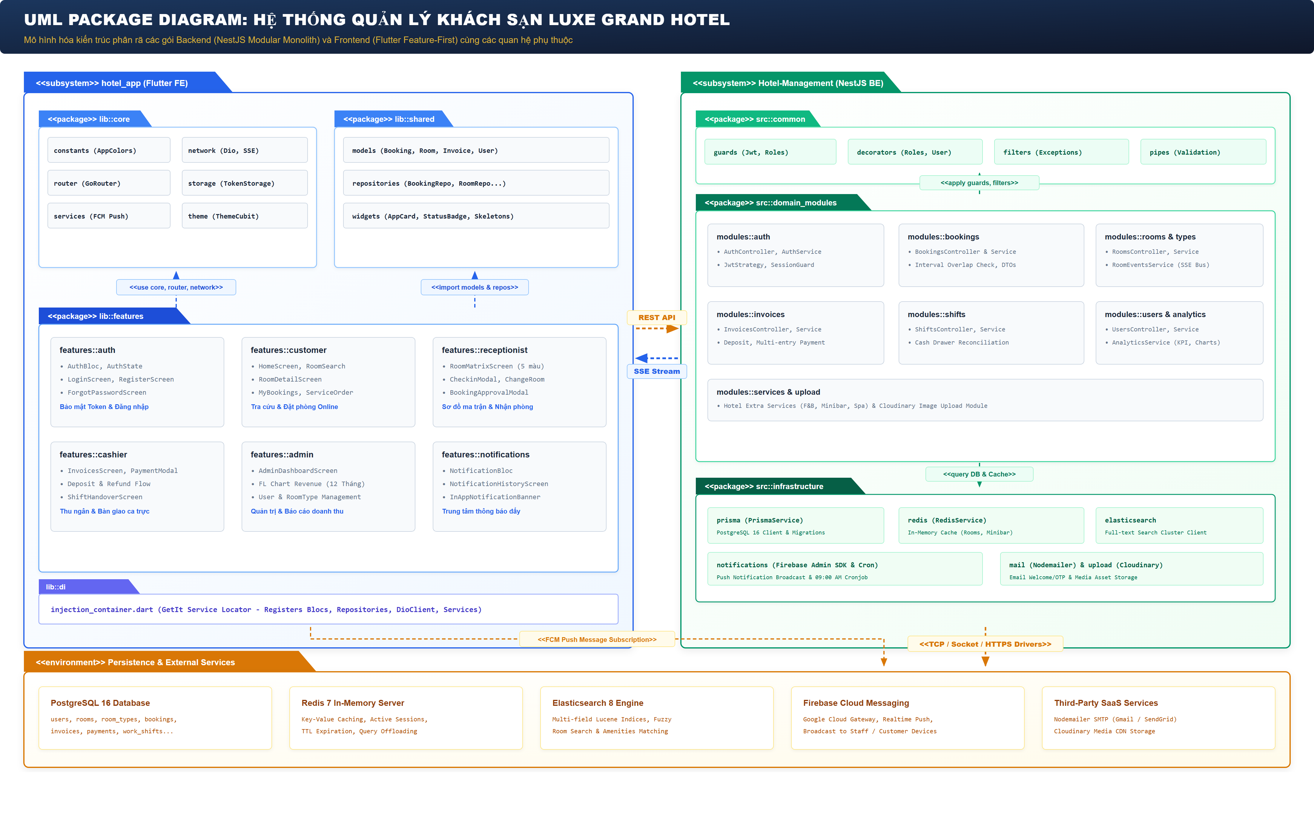
Hình 1.1: Sơ đồ gói tổng thể hệ thống quản lý khách sạn Luxe Grand Hotel

1.1. Chi tiết các Gói phía Frontend (hotel_app/lib)
Tên Gói (Package) | Đường Dẫn Thư Mục | Các File / Thành Phần Cốt Lõi | Trách Nhiệm Kiến Trúc
lib::core | lib/core/ | constants/, network/ (dio_client, sse_client), router/ (app_router), storage/ (token_storage), theme/ | Cung cấp hạ tầng lõi: HTTP Client, SSE listener, bảo mật token, định tuyến GoRouter.
lib::features | lib/features/ | auth/, customer/, receptionist/, cashier/, admin/, notifications/ | Tổ chức theo chuẩn Feature-First: Mỗi phân hệ chứa Screens, BLoC và Widgets nghiệp vụ.
lib::shared | lib/shared/ | models/ (Booking, Room, Invoice), repositories/, widgets/ (AppCard, Skeletons, Motion) | Tái sử dụng chung giữa các tính năng: Entities domain, Data access repositories, UI components.
lib::di | lib/di/ | injection_container.dart (GetIt Service Locator) | Bộ tiêm phụ thuộc toàn cục: khởi tạo Singleton và Factory cho BLoCs và Repositories.

1.2. Chi tiết các Gói phía Backend (Hotel-Management/src)
Tên Gói (Package) | Đường Dẫn Thư Mục | Các File / Thành Phần Cốt Lõi | Trách Nhiệm Kiến Trúc
src::common | src/common/ | guards/ (jwt-auth, roles), decorators/ (roles, current-user), filters/, pipes/ | Các bộ chặn bảo mật, phân quyền RBAC, lọc ngoại lệ và kiểm định tính hợp lệ DTO.
src::domain_modules | src/ (auth, bookings, rooms, invoices, shifts, services, analytics) | Controllers, Services, DTOs cho từng miền nghiệp vụ khách sạn | Kiến trúc Modular Monolith: Đóng gói chặt chẽ logic nghiệp vụ theo từng Bounded Context.
src::infrastructure | src/ (prisma, redis, elasticsearch, notifications, mail, upload) | PrismaService, RedisService, ElasticsearchService, FirebaseAdminSDK, Cron | Tầng hạ tầng kết nối CSDL PostgreSQL, In-memory Cache, Search Engine, FCM Push và SMTP.

CHƯƠNG 2: BIỂU ĐỒ THÀNH PHẦN (UML COMPONENT DIAGRAM)
Biểu đồ thành phần thể hiện các khối chức năng phần mềm độc lập có thể tái sử dụng, các cổng giao diện (Interfaces / Ports) cung cấp hoặc yêu cầu, và cách thức ghép nối thông qua Dependency Injection và giao thức truyền thông mạng.
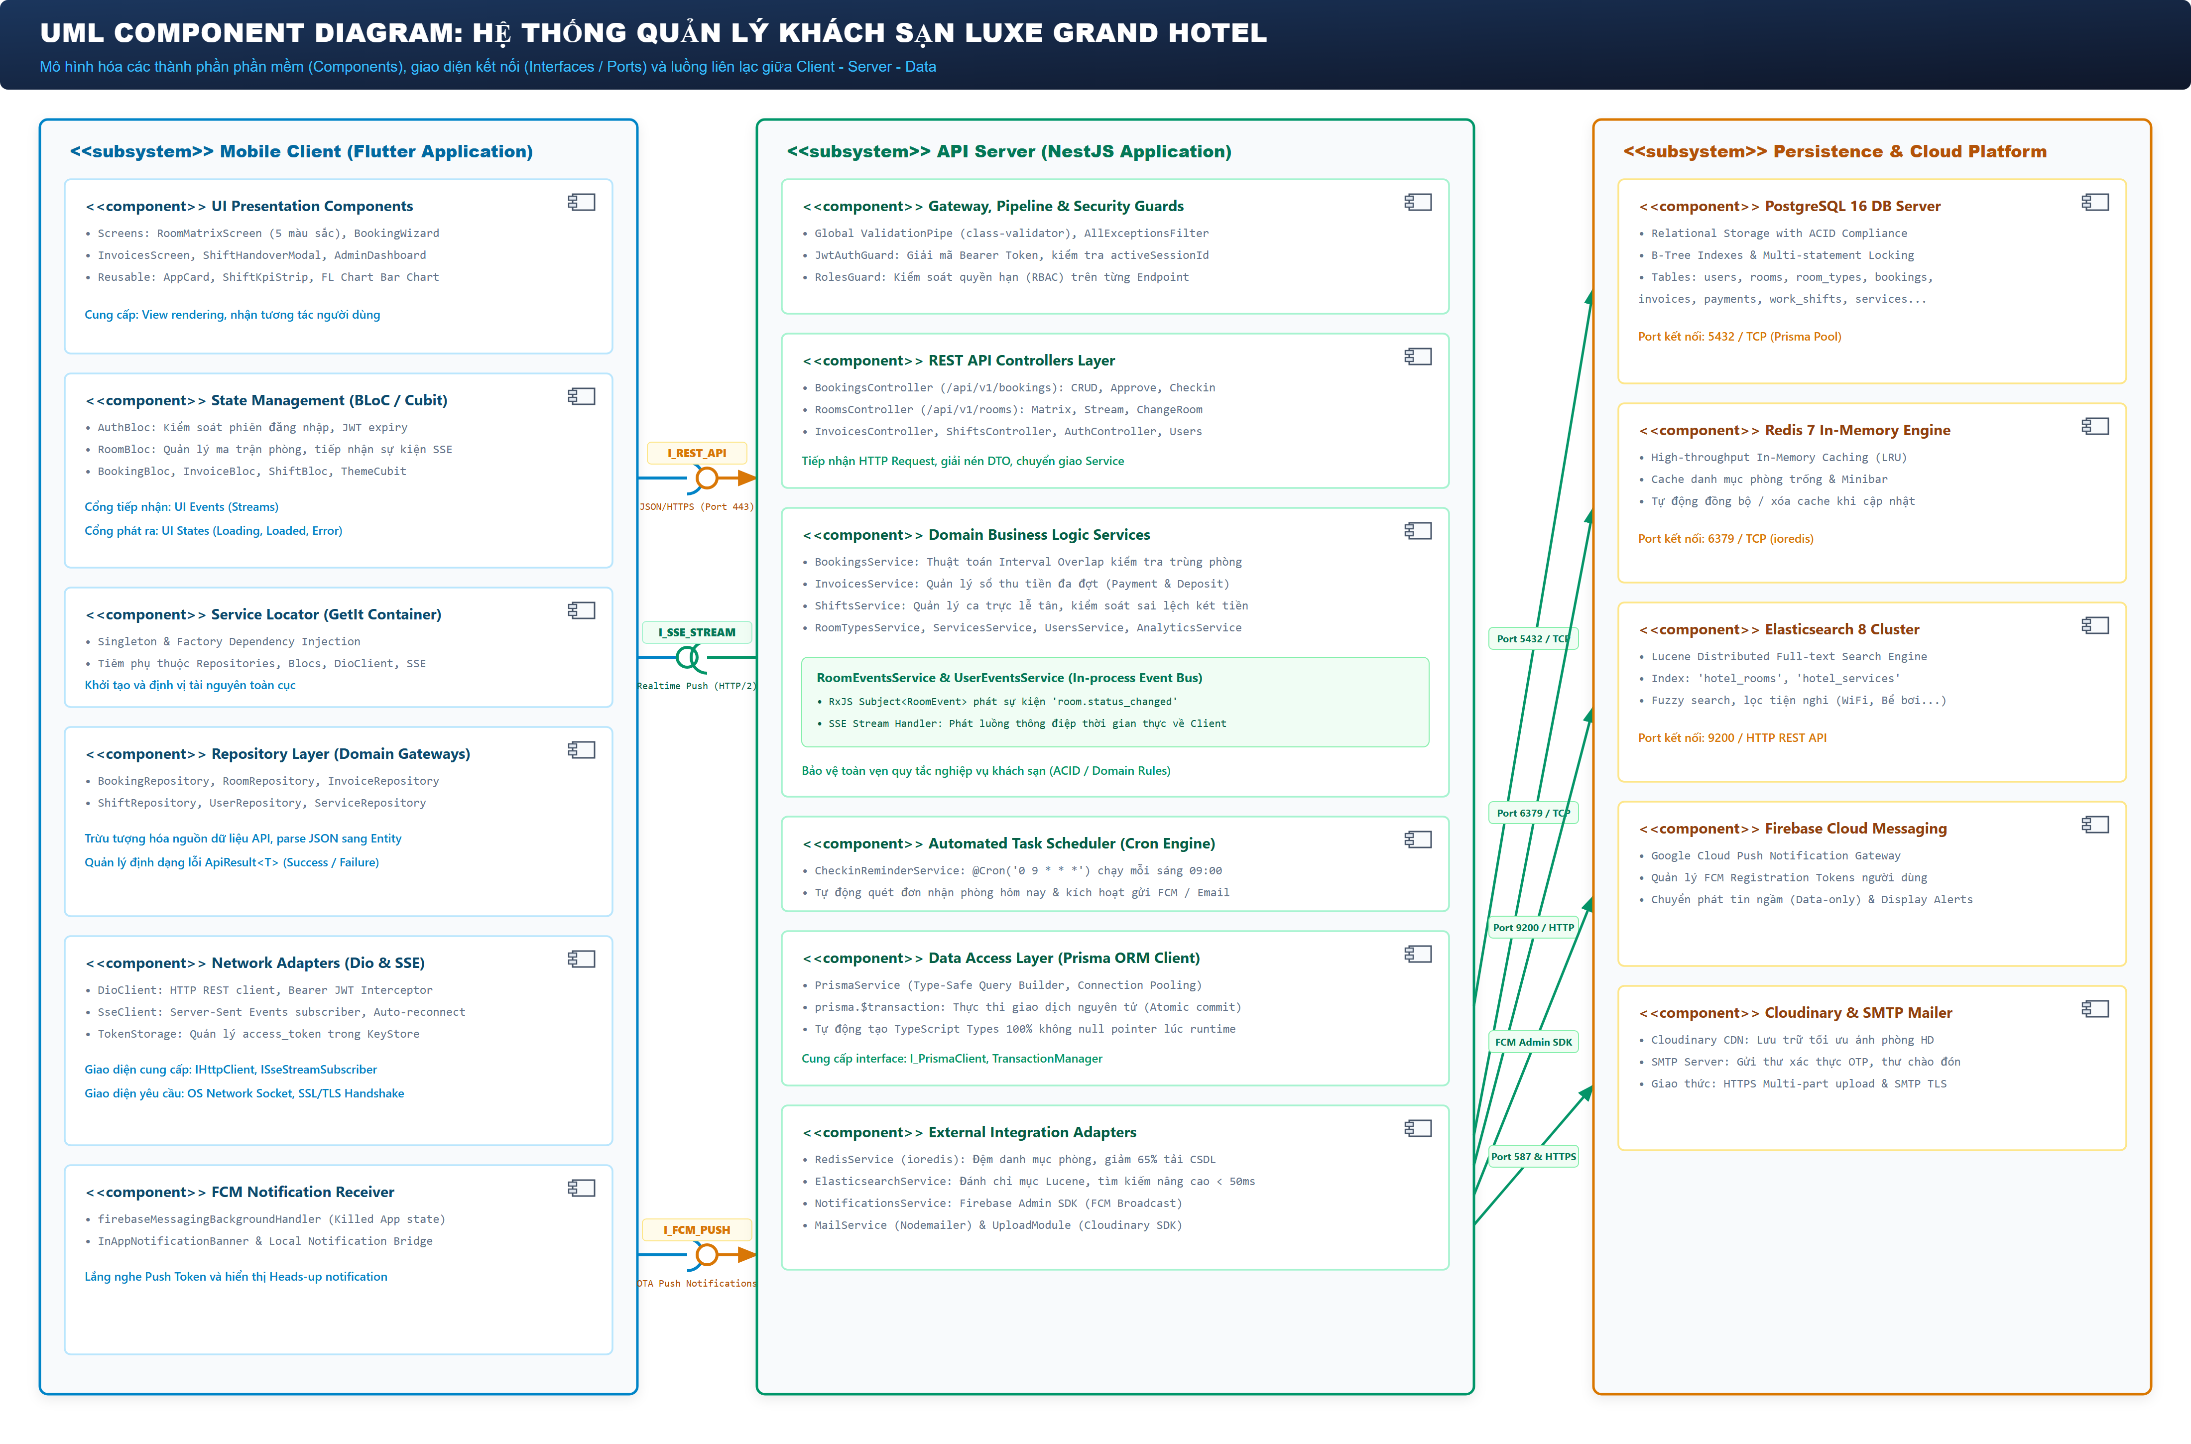
Hình 2.1: Sơ đồ thành phần phần mềm hệ thống Luxe Grand Hotel

2.1. Bảng Đặc tả Các Thành phần Phía Client (Flutter Mobile)
Thành Phần (Component) | Giao Diện Cung Cấp (Provides) | Giao Diện Yêu Cầu (Requires) | Mô Tả Chức Năng
UI Presentation Components | I_UserView (Render 60fps) | I_StateObserver (BLoC States) | Các màn hình tương tác: Sơ đồ ma trận phòng 5 màu sắc, Đặt phòng, Thanh toán, Dashboard.
State Management (BLoC) | I_StateStream (Luồng trạng thái) | I_Repository (Truy xuất dữ liệu) | Tiếp nhận Event từ UI, xử lý nghiệp vụ phía client, phát ra State mới cập nhật màn hình.
Repository Layer | I_BookingRepo, I_RoomRepo, I_ShiftRepo | I_HttpClient (DioClient) | Trừu tượng hóa việc giao tiếp API, chuyển đổi JSON sang Entity Model type-safe.
Network Client (Dio & SSE) | I_HttpClient, ISseStreamSubscriber | OS Network Socket, TLS 1.3 | Tự động gắn Bearer JWT qua Interceptor; mở luồng lắng nghe sự kiện phòng SSE liên tục.
Secure Storage | I_TokenStorage (KeyStore / Keychain) | OS Crypto Subsystem | Lưu trữ access_token và activeSessionId đã mã hóa AES-256 an toàn trên máy.

2.2. Bảng Đặc tả Các Thành phần Phía Server (NestJS Application)
Thành Phần (Component) | Giao Diện Cung Cấp (Provides) | Giao Diện Yêu Cầu (Requires) | Mô Tả Chức Năng
API Gateway & Guards | I_REST_Endpoint, I_SecurityFilter | JwtStrategy, RolesDecorator | Kiểm soát truy cập, giải mã Token HS256, kiểm tra session thiết bị duy nhất, chặn trái quyền.
REST Controllers | HTTP Route Handlers (/api/v1/...) | Domain Services | Tiếp nhận HTTP Request, giải nén DTO, gọi hàm nghiệp vụ Service đối ứng.
Domain Business Services | I_BookingService, I_RoomService... | PrismaService, RoomEventsService | Xử lý logic cốt lõi: Interval Overlap tránh trùng phòng, sổ thu tiền đa đợt, bàn giao ca trực.
RoomEventsService (Event Bus) | I_SSE_Stream, Event Publisher | RxJS Subject<RoomEvent> | Bus sự kiện nội bộ phát hiện thay đổi phòng, bắn sự kiện SSE về toàn bộ Client lễ tân.
Prisma ORM Service | I_DatabaseAccess, TransactionManager | PostgreSQL 16 Connection Pool | Thực thi các câu lệnh SQL type-safe, đảm bảo tính toàn vẹn qua prisma.$transaction.

CHƯƠNG 3: BIỂU ĐỒ TRIỂN KHAI (UML DEPLOYMENT DIAGRAM)
Biểu đồ triển khai thể hiện kiến trúc vật lý của hệ thống trong môi trường sản xuất: các nút thiết bị phần cứng, môi trường thực thi (Execution Environments), cấu hình Container Docker, các Artifact đóng gói và giao thức mạng kết nối.
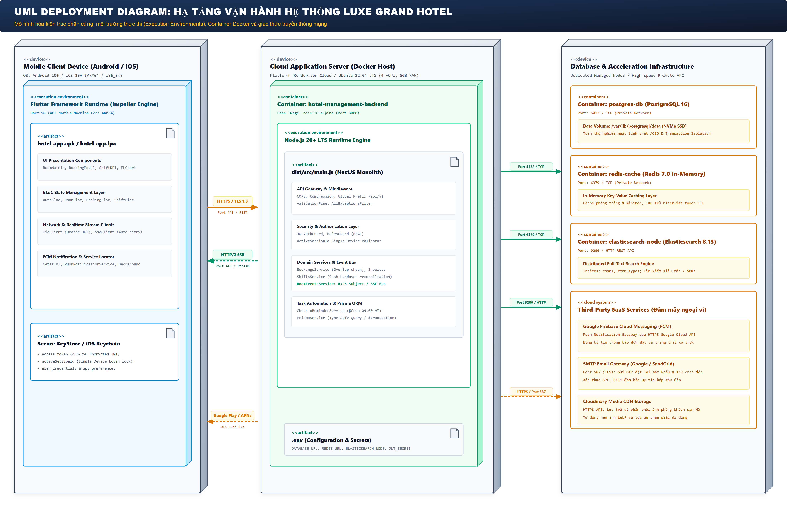
Hình 3.1: Sơ đồ triển khai hạ tầng đám mây và thiết bị di động Luxe Grand Hotel

3.1. Bảng Đặc tả Các Nút Phần Cứng và Môi Trường Thực Thi
Nút (Node / Device) | Môi Trường Thực Thi | Artifacts Đóng Gói | Cấu Hình & Giao Thức Mạng
Mobile Client Device (Android / iOS) | Flutter Runtime (Impeller Engine, Dart VM AOT) | hotel_app.apk / hotel_app.ipa, Secure KeyStore | Kết nối HTTPS Port 443 (TLS 1.3), HTTP/2 SSE Stream, Google Play FCM.
Cloud Application Server (Docker Host) | Docker Container Engine (Node.js 20 LTS) | dist/src/main.js (NestJS App), .env config | Port Binding: 3000 -> 443 Ingress Reverse Proxy, Ubuntu 22.04 LTS (4 vCPU, 8GB RAM).
PostgreSQL Database Container | PostgreSQL 16 Alpine Runtime | Volume mount: /var/lib/postgresql/data | Port 5432 / TCP (Private VPC Network), Lưu trữ NVMe SSD tốc độ cao, chuẩn ACID.
Redis In-Memory Container | Redis 7.0 In-Memory Engine | redis.conf, In-Memory dataset with LRU | Port 6379 / TCP, Giảm 65% tải truy vấn cơ sở dữ liệu đối với danh mục phòng.
Elasticsearch Container | Elasticsearch 8.13 Search Engine | Indices: rooms, room_types, services | Port 9200 / HTTP REST API, Tìm kiếm toàn văn Lucene phản hồi dưới 50ms.
Third-Party Cloud Services | Google Cloud Gateway, SMTP Server, Cloudinary | FCM Push, SMTP TLS Port 587, Cloud CDN | Tự động gửi thông báo ngầm, email chào đón/OTP và lưu trữ ảnh phòng chất lượng cao.

CHƯƠNG 4: BIỂU ĐỒ LỚP THỰC THỂ CỐT LÕI (UML CLASS DIAGRAM)
Biểu đồ lớp mô hình hóa cấu trúc tĩnh của các thực thể nghiệp vụ trung tâm trong hệ thống quản lý khách sạn Luxe Grand Hotel, tuân thủ chặt chẽ định nghĩa lược đồ PostgreSQL thông qua Prisma ORM và các lớp Dart Models ở phía Mobile Client.
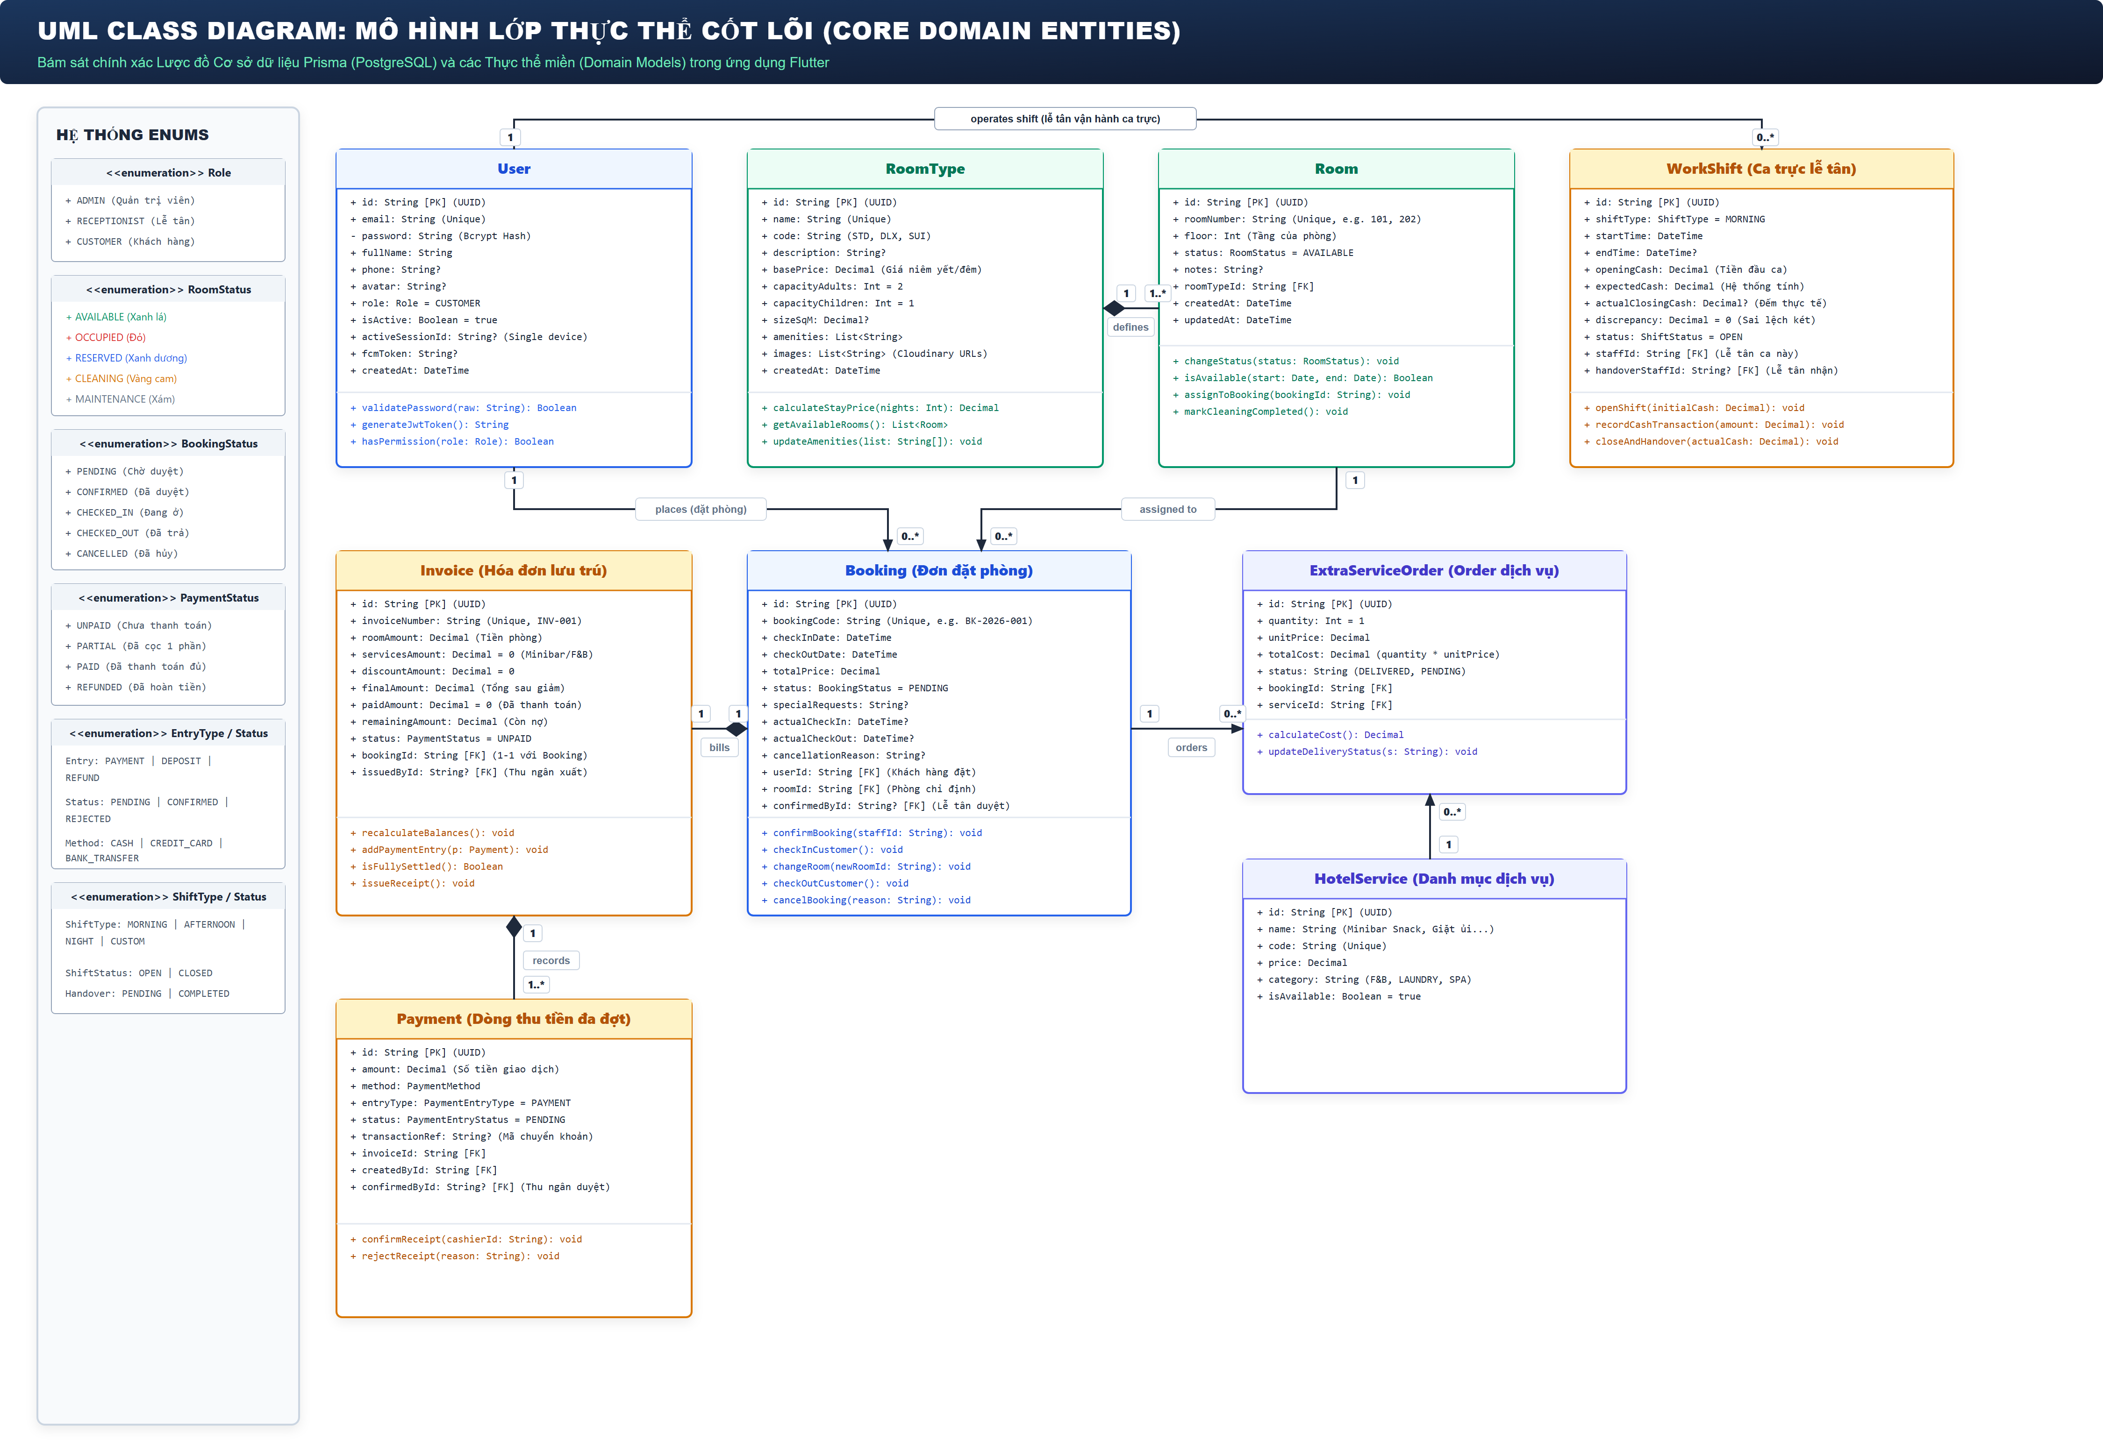
Hình 4.1: Sơ đồ lớp thực thể nghiệp vụ cốt lõi (Core Domain Entities)

4.1. Bảng Đặc tả Các Lớp Thực thể và Phương thức Nghiệp vụ
Tên Lớp (Entity) | Thuộc Tính Chính (Attributes) | Phương Thức Chính (Methods) | Mối Quan Hệ (Multiplicity)
User | id [PK], email, password, fullName, phone, role, isActive, activeSessionId, fcmToken | validatePassword(), generateJwtToken(), hasPermission() | 1 User tạo (0..*) Booking; 1 User vận hành (0..*) WorkShift.
RoomType | id [PK], name, code, basePrice, capacityAdults, capacityChildren, sizeSqM, amenities, images | calculateStayPrice(nights), getAvailableRooms() | 1 RoomType sở hữu (1..*) Room (Composition).
Room | id [PK], roomNumber, floor, status (AVAILABLE, OCCUPIED...), notes, roomTypeId [FK] | changeStatus(s), isAvailable(start, end), markCleaning() | 1 Room được đặt trong (0..*) Booking.
Booking | id [PK], bookingCode, checkInDate, checkOutDate, totalPrice, status, actualCheckIn... | confirmBooking(), checkInCustomer(), changeRoom(), cancel() | 1 Booking gắn với 1 Room và 1 User; sinh ra (1) Invoice.
Invoice | id [PK], invoiceNumber, roomAmount, servicesAmount, finalAmount, paidAmount, remainingAmount | recalculateBalances(), addPaymentEntry(), isFullySettled() | 1 Invoice thuộc về 1 Booking; chứa (1..*) Payment.
Payment | id [PK], amount, method, entryType (PAYMENT, DEPOSIT, REFUND), status, transactionRef | confirmReceipt(cashierId), rejectReceipt() | Dòng thu tiền đa đợt thuộc về 1 Invoice.
ExtraServiceOrder | id [PK], quantity, unitPrice, totalCost, status, bookingId [FK], serviceId [FK] | calculateCost(), updateDeliveryStatus() | Liên kết N-N giữa Booking và HotelService.
WorkShift | id [PK], shiftType, startTime, endTime, openingCash, expectedCash, actualCash, discrepancy | openShift(), recordCashTransaction(), closeAndHandover() | Gắn với 1 lễ tân bàn giao và 1 lễ tân tiếp nhận.

CHƯƠNG 5: BIỂU ĐỒ TUẦN TỰ (UML SEQUENCE DIAGRAM)
Biểu đồ tuần tự mô hình hóa tương tác theo dòng thời gian của kịch bản nghiệp vụ trọng tâm nhất hệ thống: Quy trình Khách hàng Đặt phòng Online -> Lễ tân Phê duyệt đơn -> Server phát sự kiện Event Bus cập nhật thời gian thực (Realtime SSE) -> Khách đến Check-in nhận phòng.
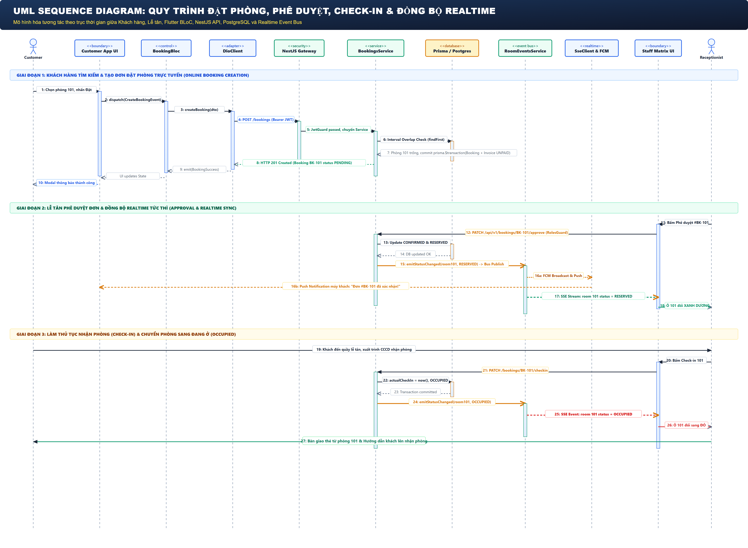
Hình 5.1: Sơ đồ tuần tự quy trình đặt phòng, phê duyệt, check-in và đồng bộ thời gian thực

5.1. Bảng Phân tích 3 Giai đoạn Nghiệp vụ Chi tiết
Giai Đoạn | Các Bước Thực Hiện | Thành Phần Tham Gia | Cơ Chế Kỹ Thuật Đảm Bảo Toàn Vẹn
Giai đoạn 1: Tạo Đơn Đặt Phòng Online | 1. Khách chọn phòng 101, bấm "Đặt phòng ngay".  2. Customer UI dispatch CreateBookingEvent.  3. BookingBloc gọi DioClient gửi POST /api/v1/bookings.  4. Gateway giải mã Bearer JWT, kiểm tra quyền.  5. BookingsService chạy Interval Overlap kiểm tra trùng.  6. Khởi chạy prisma.$transaction tạo Booking PENDING và Invoice UNPAID.  7. Trả về HTTP 201 Created, UI hiển thị thông báo thành công. | Customer, Flutter UI, BookingBloc, DioClient, Gateway, Service, PostgreSQL | Thuật toán Interval Overlap loại trừ 100% khả năng đặt trùng phòng; Transaction bảo đảm nếu tạo hóa đơn thất bại thì hủy đơn phòng.
Giai đoạn 2: Lễ Tân Duyệt Đơn & Đồng Bộ Realtime | 8. Lễ tân thấy đơn mới, bấm "Phê duyệt đơn #BK-101".  9. Staff App gọi PATCH /api/v1/bookings/BK-101/approve.  10. Server cập nhật Booking = CONFIRMED, Room = RESERVED.  11. Service gọi RoomEventsService.emitStatusChanged().  12. In-process Bus đẩy tin: FCM Push cho Khách, SSE Stream cho Staff.  13. Ô phòng 101 trên ma trận chuyển sang XANH DƯƠNG dưới 15ms. | Receptionist, Staff Matrix UI, Controller, Service, RoomEventsService, FCM, SSE | Sử dụng kiến trúc Reactive Streams (RxJS Subject + SSE): không cần polling liên tục, đẩy tức thì trạng thái phòng mới về toàn bộ thiết bị nhân viên.
Giai đoạn 3: Thủ Tục Nhận Phòng (Check-in) | 14. Khách đến quầy xuất trình CCCD.  15. Lễ tân bấm "Check-in Phòng 101".  16. App gọi PATCH /api/v1/bookings/BK-101/checkin.  17. Server cập nhật actualCheckIn = now(), Room = OCCUPIED.  18. Event Bus phát sóng SSE, ô phòng chuyển sang màu ĐỎ.  19. Lễ tân bàn giao thẻ từ phòng 101 cho khách lưu trú. | Customer, Receptionist, Staff App, BookingsService, Prisma, RoomEventsService | Cập nhật thời điểm check-in thực tế làm căn cứ tính giờ phụ trội nếu check-out muộn; tự động khóa trạng thái phòng ngăn chặn đổi phòng trái phép.

CHƯƠNG 6: TỔNG KẾT VÀ ĐỐI CHIẾU KIẾN TRÚC
Bộ 5 biểu đồ kiến trúc trên chứng minh hệ thống Luxe Grand Hotel được thiết kế và hiện thực hóa bài bản theo các tiêu chuẩn công nghệ phần mềm tiên tiến:
Kiểu Kiến Trúc Trong Đề Cương | Cách Hiện Thực Hóa Cụ Thể Trong Dự Án | Đánh Giá Hiệu Năng & Độ Tin Cậy
Kiến trúc Client / Server & N-tầng | Tách biệt tuyệt đối giữa Flutter Mobile (Client) và NestJS (Server) qua RESTful API và JWT. | Khả năng mở rộng cao, độc lập công nghệ, bảo mật nghiệp vụ tập trung tại server.
Kiến trúc hướng thành phần (Component-based) | Flutter Widget Tree kết hợp BLoC Component; NestJS Modules cắm ghép qua Dependency Injection. | Dễ bảo trì, mã nguồn sạch sẽ, tái sử dụng hơn 70% UI components.
Kiến trúc hướng đối tượng (OOP) | TypeScript & Dart class-based, áp dụng trọn vẹn Đóng gói, Kế thừa, Đa hình và Trừu tượng. | Type-safety 100% Compile-time, triệt tiêu lỗi null pointer lúc runtime.
Kiến trúc hướng miền (Domain-Driven Design) | Phân chia Bounded Contexts: Bookings, Rooms, Invoices, Shifts; cấu trúc Feature-First ở FE. | Bảo vệ toàn vẹn quy tắc nghiệp vụ khách sạn (ACID, chống thất thoát két tiền).
Kiến trúc Bus thông điệp (Message Bus) | RxJS Subject Event Bus nội bộ kết hợp Server-Sent Events (SSE) và Firebase Cloud Messaging (FCM). | Đồng bộ trạng thái ma trận phòng thời gian thực dưới 15ms mà không tiêu tốn băng thông.

